**Президент предложил внести в Конституцию ряд изменений**

21.06.2022

[Читать на узбекском языке](https://www.norma.uz/uz/bizning_sharhlar/prezident_konstituciyaga_bir_qator_uzgartirishlar_kiritishni_taklif_qildi)

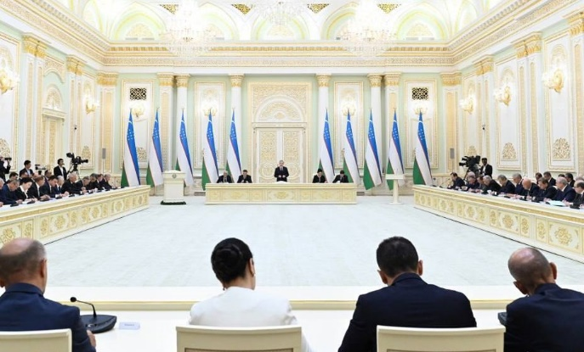

**Президент Республики Узбекистан Шавкат Мирзиёев 20 июня** [**провел**](https://president.uz/ru/lists/view/5272) **встречу с членами Конституционной комиссии.**

На встрече глава государства высоко оценил активность соотечественников, их чувство сопричастности к будущему нашей страны, а также высказал свое видение конституционных реформ.

– Обновленная Конституция должна создать прочную правовую основу и надежную гарантию долгосрочных стратегий развития нашей страны, ее будущего процветания и завтрашней благополучной жизни нашего народа, – сказал Шавкат Мирзиёев.

Президент остановился на четырех приоритетных направлениях и внес предложения по каждому из них.

В качестве первого направления указаны человек, его жизнь, свобода и достоинство, неприкосновенные права и интересы.

Право на жизнь является неотъемлемым правом каждого человека, предложено внести в Конституцию положение о том, что «в Узбекистане смертная казнь запрещена».

Предложено прописать в Основном законе, что судимость лица и вытекающие из нее правовые последствия не могут быть основанием для ограничения прав его родственников.

Также были затронуты вопросы укрепления конституционных основ гуманного обращения с лицами, лишенными свободы.

При рассмотрении дел административной, гражданской, хозяйственной, уголовной ответственности и по другим направлениям меры правового воздействия, применяемые к лицу, должны быть достаточными для достижения законной цели и по возможности необременительными для лица, отметил глава государства.

По второму направлению предложено закрепить в Конституции идею «Узбекистан – социальное государство».

Предложено отразить в Основном законе обязанности государства по обеспечению населения жильем, укреплению экономических и духовных основ семьи, созданию всех условий для обеспечения интересов и полноценного развития детей, поддержке лиц с ограниченными возможностями, охране здоровья человека и окружающей среды.

Третье направление заключается в четком определении в Конституции статуса махалли и обязанностей госорганов в процессе взаимодействия с ней. При этом предложено отразить принцип о том, что махалля не является частью системы органов государственной власти, может самостоятельно решать вопросы локального значения на местах, получать поддержку от государства в этих целях.

Четвертое направление – совершенствование государственного управления, укрепление народовластия.

– Будет установлен народный контроль над государственной властью. Предлагаю внести в Конституцию нормы, обеспечивающие открытость, прозрачность и подотчетность в деятельности госорганов, – сказал Президент.

Высказаны предложения по расширению полномочий Олий Мажлиса по формированию правительства и обеспечению его эффективного функционирования, передаче части полномочий Президента Олий Мажлису.

Подчеркнуто, что настало время исключить из Конституции положение о том, что хокимы одновременно возглавляют кенгаши народных депутатов.

Глава государства предложил ввести в Конституцию институт внесения законодательных предложений. Благодаря этому правилу народ получит право инициировать законы. Группа из не менее 100 тысяч граждан сможет вносить свои законодательные предложения в Законодательную палату Олий Мажлиса.

Подчеркнута также необходимость расширения полномочий Правительства и определения в Конституции ответственности Кабинета Министров и хокимиятов по вопросам экологии, молодежи, поддержки семьи, социальной защиты лиц с инвалидностью, развития общественного транспорта, создания условий для отдыха населения, поддержки институтов гражданского общества.

Также Президент предложил рассмотреть проект Конституции на всенародном обсуждении и принять его путем референдума.

– Если мы проведем конституционную реформу на основе мнений и поддержки наших граждан, путем референдума, это будет настоящим выражением воли нашего народа – истинно народной Конституцией, – сказал глава государства.

***Для справки: 20 мая текущего года Кенгашами палат Олий Мажлиса создана Конституционная комиссия. За последний месяц в комиссию поступило от граждан 48 492 предложения.***